**Nome:** Piano eletronico

**Descrição:** Circuito com CI555 que gera frequencias em notas musicais.

**Modo de Uso:** Alimentar Placa com 12 volts e precionar o botão da respectiva nota musical, para ouvir o som é possivel conectar um autofalante(8 Ohms) diretamente na placa ou inserir um fone ou caixa de som na saida p2.

**Falhas:** Apresenta apenas uma oitava

**Possiveis melhorias:** Usar a placa com um microcontrolador para adicionar mais oitavas e reproduzir musicas automaticamente

**Epecificações:** Alimentação 12V(DC)

**Obs:** Placa pré furada.

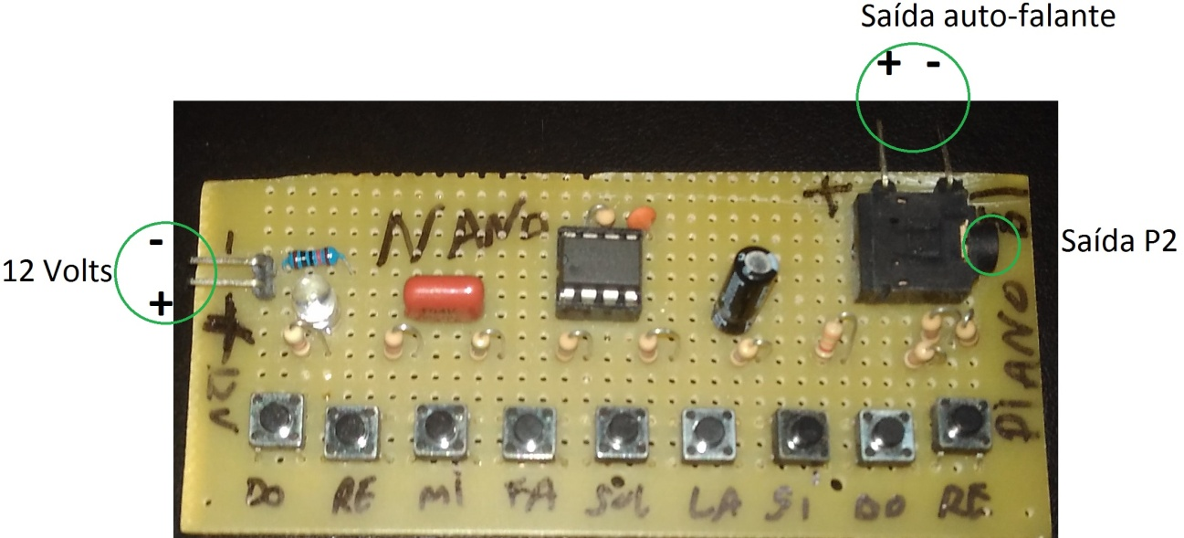

NOTA FREQUENCIA RESISTENCIA Req

RE1 493Hz R2-R3

DO1 440Hz R2-R4

SI 392Hz R2-R5

LA 349Hz R2-R6

SOL 329Hz R2-R7

FA 293Hz R2-R8

MI 261Hz R2-R9

RE 246Hz R2-R10

DO 200Hz R2- R11